Bonafè Pezzano

Indirizzo informatico e telecomunicazioni - Indirizzo Elettronico ed elettrotecnico - Liceo Scientifico OSA
via Borzoli 21 16153 Genova
Anno scolastico 2016/2017 Classe 3^CII
Laboratorio Telecomunicazioni
Relazione 2
Verifica Laboratorio (esercizi 2-3-4)
Gruppo 4
Scheda di Montaggio
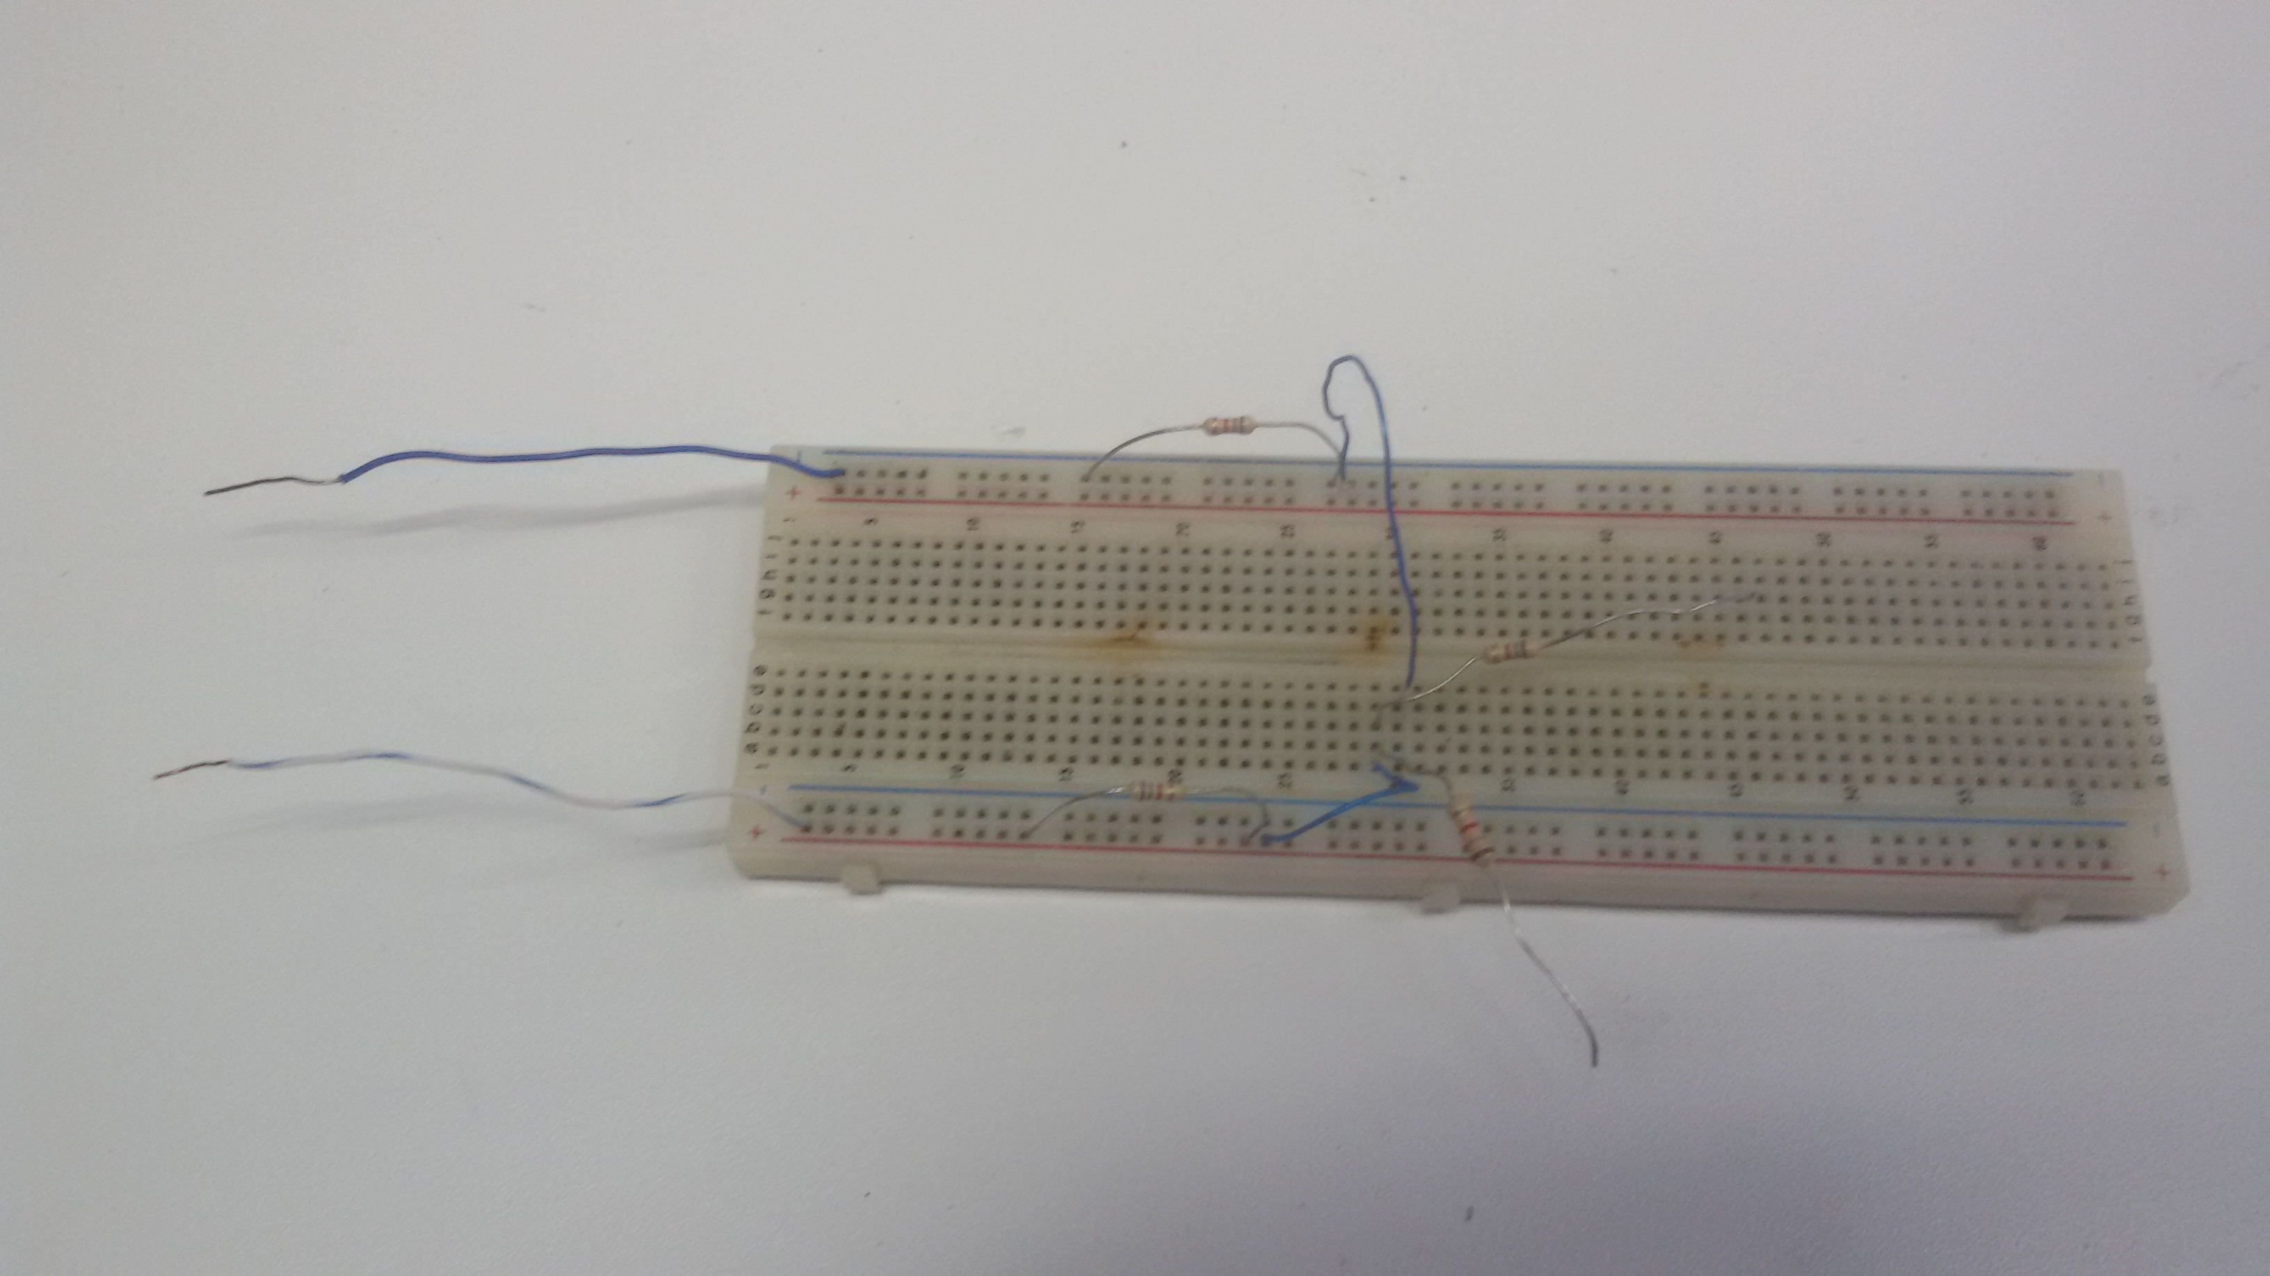

Schema Elettrico
Esercizio 2:
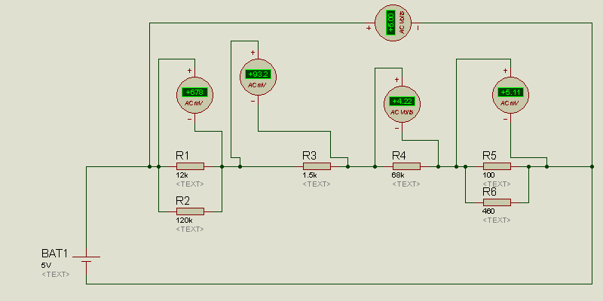
Esercizio 3:
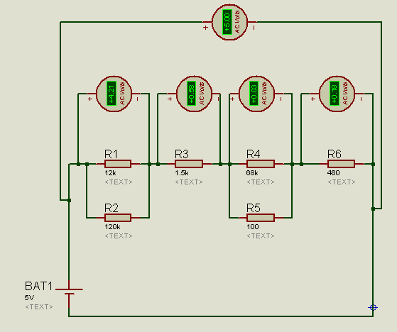
Esercizio 4:
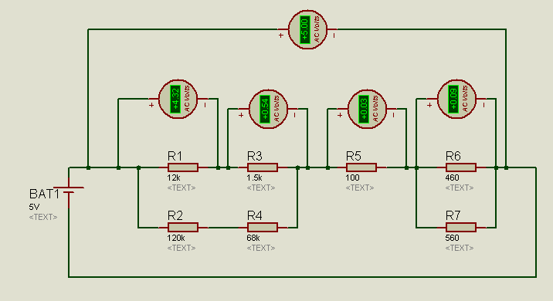
Elenco Componenti e Materiali Utilizzati
Strumentazione | Componenti
Voltmetro | 7 resistenze
Amperometro | Fili
Ohmmetro | Breadboard
Proteus | Quaderno
Calcolatrice | Penna

Formule Utilizzate
I=V/Rt
Rparallele= (R1*R2)/(R1+R2)
Rserie= R1+R2

Relazione
Descrizione a parole dell'esperienza:
- problemi incontrati
- risultati ottenuti

